宜蘭縣立礁溪國民中學102學年度

辦理「藝文領域生涯議題融入課程成果彙整表

表演藝術九下「劇場工作內容」教學活動照片紀錄：

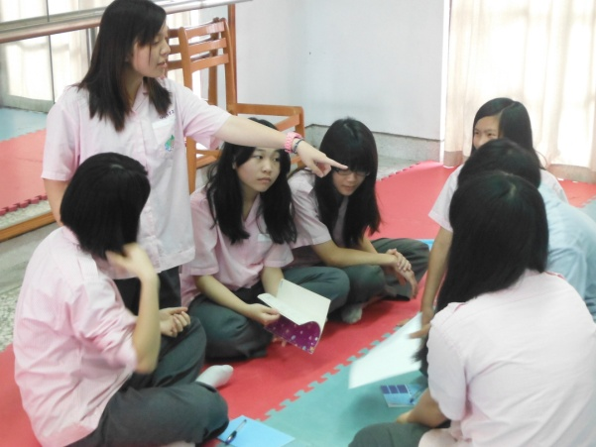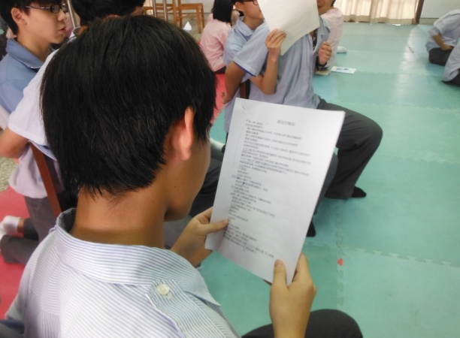

說明：學生分配排練工作 說明：學生小導演研究劇本

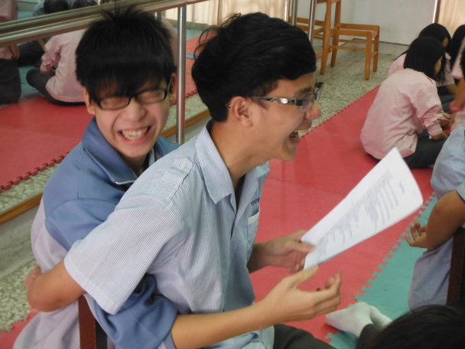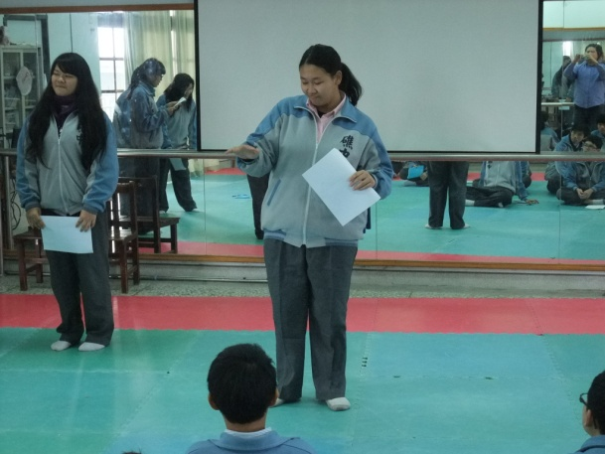

說明：學生實際排練 說明：各組劇情說明

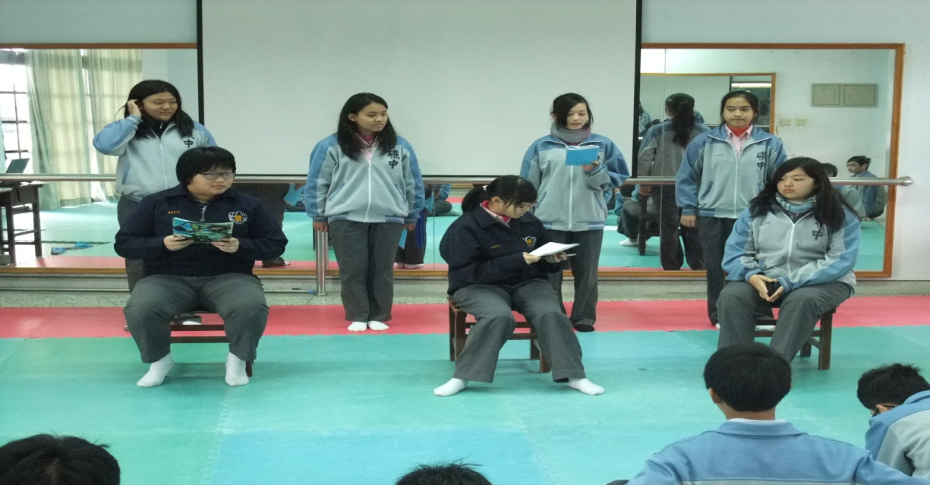

說明：實際演出呈現